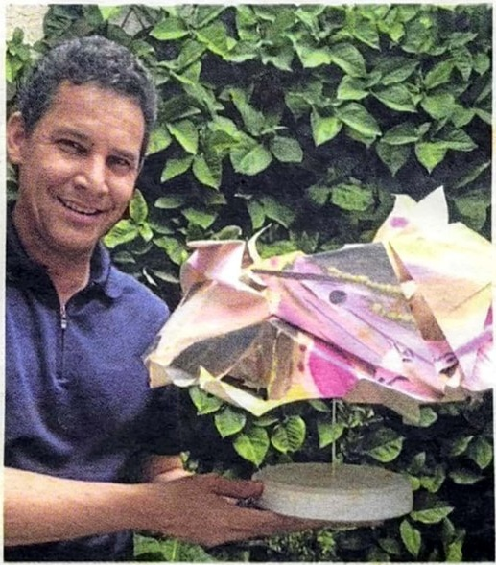

Juan Gerlein en su es-cultura 'Corona de fue-go'desarrolla sus princi-pios de destrucción y trasformación del arte,en el que según el artis-ta se le brinda “una se-gunda oportunidad a las obras para convertirse en otras con movimien-to y dinámica propia".

Esta obra también fue reconocida en el merca-do de arte del país,debi-do a su destacada parti-cipación en exposicio-nes individuales y colec-tivas,entre las que se en-cuentra 'Segunda vida',que se exhibió en la Ca-sa Proartes.

Las obras de Juan Ger-lein son conocidas por trabajar inicialmente el papel en ambos lados, a través de procesos pictó-ricos.

Juan Gerlein mostró su 'Corona de fuego'en Livorno (Italia).A. PART.

**Sobre la**

obra de

Artista vallecaucano, galardonado en certamen de arte en Livorno,Italia. **Gerlein**

·'La corona de oro',pieza del artista y arquitecto bu-gueño Juan Gerlein,fue una de las más ovaciona-das en los Premios Com-bat,que se realizaron de manera reciente en Livor-no(Italia).

Aunque la obra no se quedó con el primer lugar alcanzado por el artista ita-liano Tommaso Gatti,obtu-vo una mención especial que le significa participar el próximo año en la Bie-nal Internacional de Arte de Palermo (Italia), que se realizará del 11 al 25 de ene-ro.

'La corona de fuego'tam-bién alcanzó el reconoci-miento de Alberto Salvado-ri,reconocido curador y di-rector artístico del Museo Marino Marini,de Floren-

1. **En Bogotá**

El artista y arquitecto Juan Gerlein también expuso su trabajo en la galería Casa Cuadrada,en Bogotá.

cia (Italia).

Además de los reconoci-mientos,el artista bugue-ño resalta las experiencias adquiridas durante su es-tancia en los premios artís-ticos y en Italia.

"Nuestra estancia en Eu-ropa fue enriquecedora,porque pudimos compar-tir, además, experiencias con Fernando Botero,quien nos acogió en su ta-ller de Pietrasanta en Pro-venza. El maestro Botero,radicado hace varios años en esta localidad de la Pro-

**2. Colectivas**

Adicionalmente,ha participado de manera colectiva en el Salón Nacional de Artistas de Cali.

vincia de Lucca,epicentro del trabajo del mármol y del bronce artístico,es un referente obligado,a quie-nes incursionamos en el mercado del arte interna-cional",dice Gerlein. Y re-cordó que enal año 2007fue seleccionado en el'Pre-mio Botero',en su tercera y última versión.

La exposición,organiza-da por la Asociación Arte Blob,se instaló en una edi-ficación perteneciente a los antiguos graneros de Villa Mimbelli.